切勿外传 如果有人问 最多口述不要直接转此文件

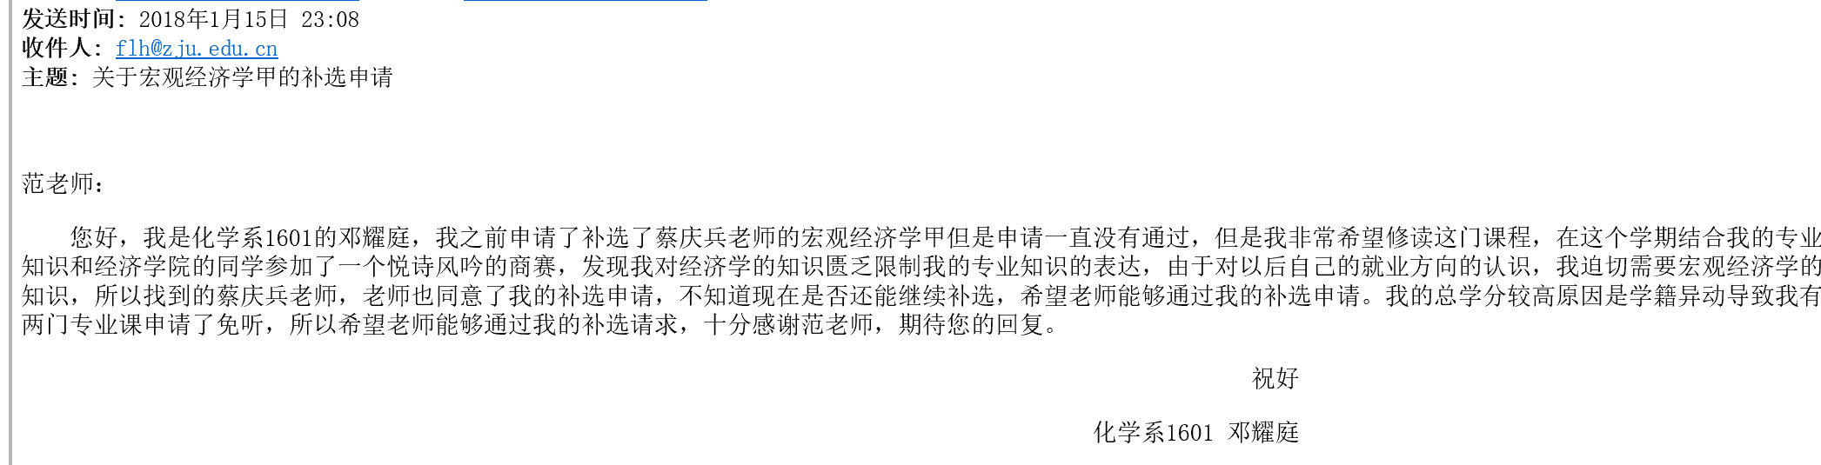

邮件范例

我一般选择定时 在老师可以审核的那天早上8点  
一般是开放补选后的三天

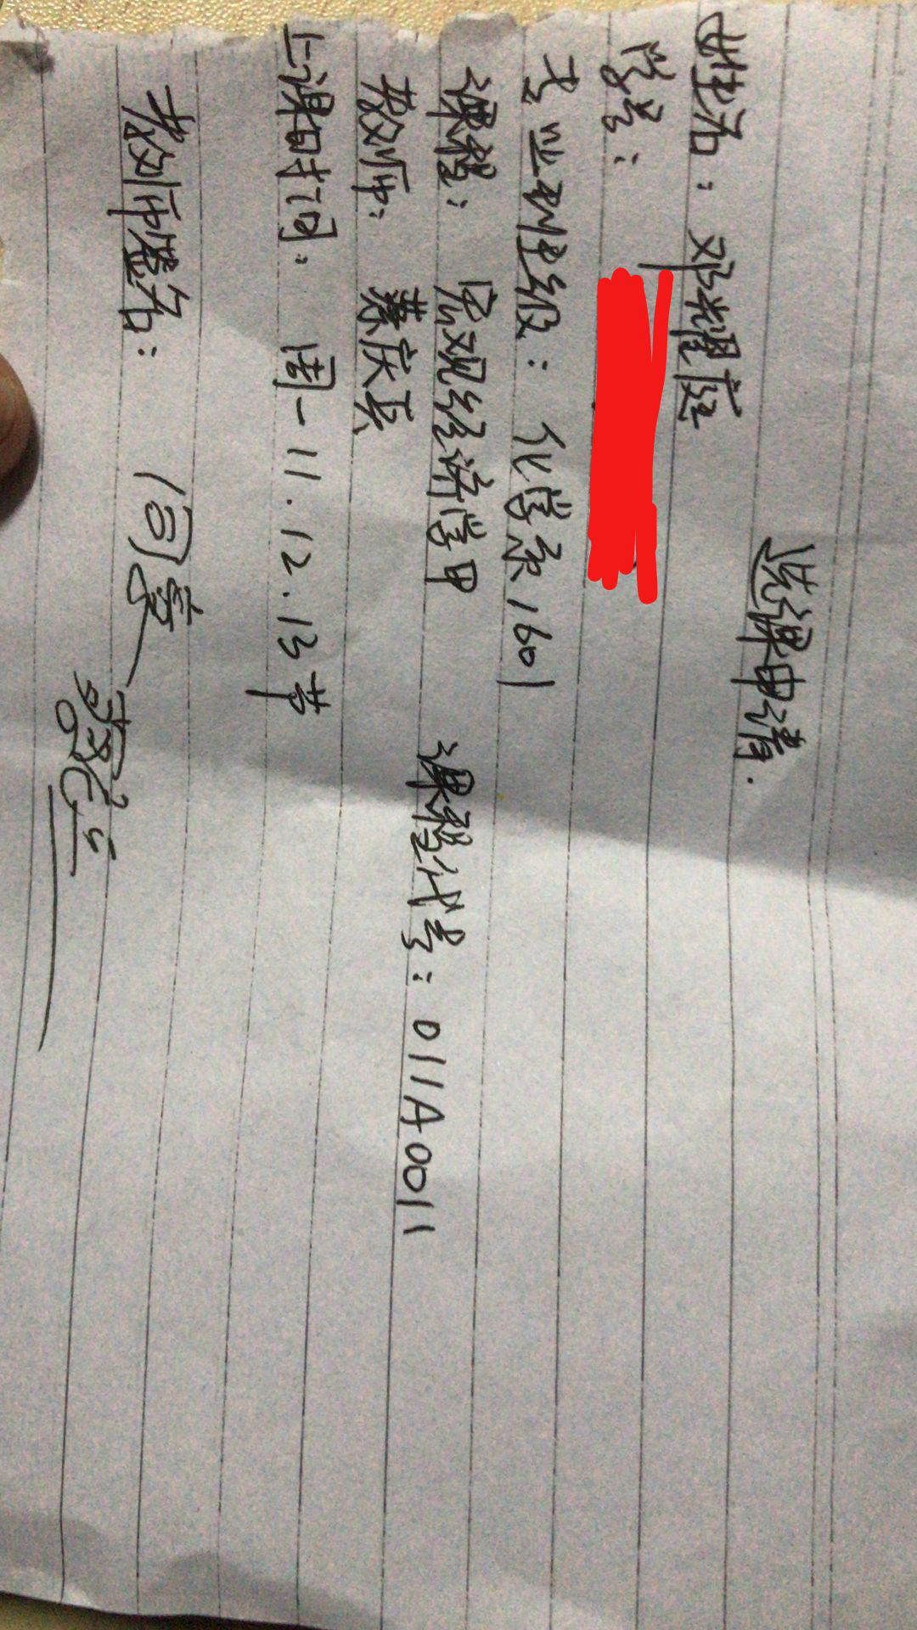

邮件附件一般我会带上这个

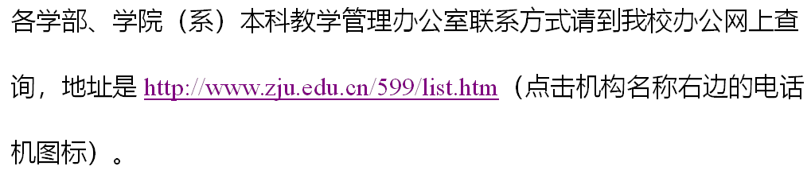

点上述网址 进去后找对应系的教学秘书

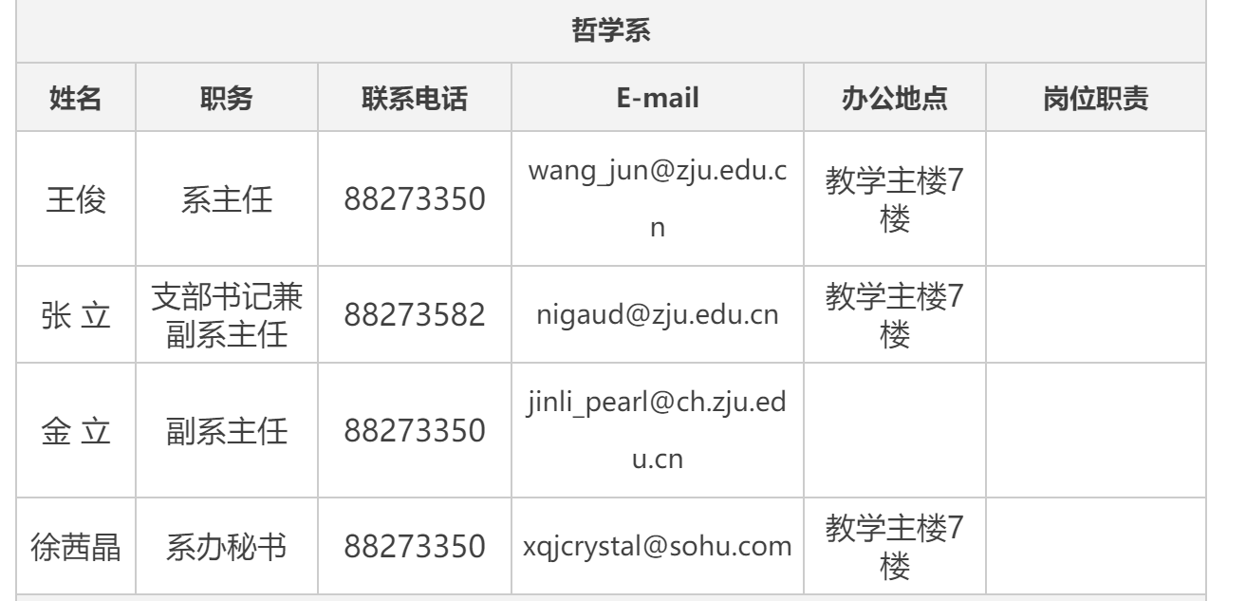

比如上面的系办秘书

如上 有问题可以继续问我 不过注意切勿外传。